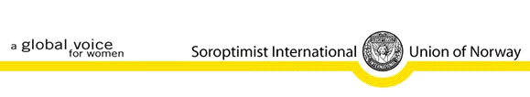

EU’s nye personvernforordning (GDPR = General Data Protection) er knyttet til innsamling, bruk og oppbevaring av data.
Fra våre medlemmer innhenter vi navn, adresse, telefonnummer, fødselsdato og e-post adresse. Denne informasjonen er nødvendig for å kunne gi et tilstrekkelig tilbud og informasjon knyttet til medlemskapet. Når man melder seg inn i organisasjonen samtykker man til at informasjonen benyttes til eksempelvis adresselister for utsending av medlemsblad, nyhetsbrev, invitasjon til arrangementer mm.
Personopplysningene registreres i et felles medlemsregister. Informasjonen er tilgjengelig for medlemmene når en er innlogget på hjemmesidene
Informasjonen i medlemsregisteret benyttes også for rapportering av antall betalende medlemmer, for å motta offentlig tilskudd til drift av organisasjonen. Denne rapporteringen omfatter kun antall medlemmer og inneholder ikke medlemmenes navn eller andre personlige opplysninger.

